Муниципальное бюджетное общеобразовательное учреждение
Греково-Степановская средняя общеобразовательная школа

Классный руководитель : Биганашвили Г.Н.

2012 – 2013 уч.г.

Дата:23.11.13
Класс: 4
Тема: Моей маме - с любовью
Цели:
1. Познакомить обучающихся с историей праздника — День матери;
2. Привитие традиции почитания матери и, признания ее заслуг в воспитании
подрастающего поколения, укреплении семьи, нравственной атмосферы в обществе и государстве.

Участники праздника: ученики, мамы, бабушки.

Оборудование:
- мультимедийная установка;
- презентация к празднику
- рисунки учащихся, выставка работ мам
- пословицы для конкурса, карточки для к-са «Угадай блюдо», карточки для к-са «Узнай сказку»,карточки «Детские объяснялки»
заметки о своей маме(дети пишут заранее);
- воздушный шарик – сердце, сувениры «Улыбающееся солнышко»
Ход мероприятия
Ведущий (звучит песня «Мамины глаза»)
Слайд №1
Здравствуйте! Мы рады приветствовать Вас на празднике, посвящённом мамам! В России отмечать День матери стали сравнительно недавно. Хотя невозможно поспорить с тем, что этот праздник — праздник вечности: из поколения в поколение для каждого человека мама — самый главный человек в жизни.
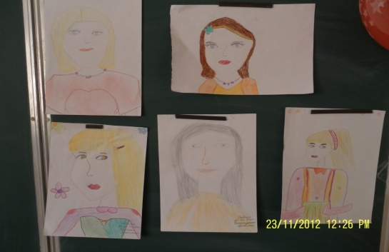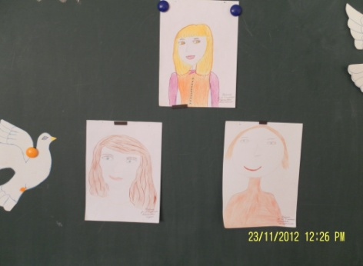
Сегодня праздник ярких красок,
Он приходит к нам как друг,
Праздник ласки, праздник сказки,
Добрых глаз и нежных рук.

Это праздник послушанья,
Поздравленья и цветов,
Прилежанья, обожанья,
Праздник самых нежных слов!

Слайд №2,3
Этот праздник, к которому никто не может остаться равнодушным. В этот день хочется сказать слова благодарности всем матерям, которые дарят детям любовь, добро, нежность и ласку. Спасибо Вам! И пусть каждой из Вас почаще говорят тёплые слова ваши любимые дети!

День матери –
достойный добрый праздник,
Который входит
солнышком в семью.
И неприятно
каждой маме разве,
Когда ей честь
по праву воздают!

Ведущий: Из истории праздника (слайды №4)
На белом свете есть слова, которые мы называем святыми. И одно из таких святых, теплых ласковых слов —это слово «МАМА». Слово, которое ребенок говорит чаще всего — слово «МАМА». Слово, при котором взрослый, хмурый человек улыбнется, —это тоже слово «МАМА».

Пословицы о матерях.

Знакомство с русскими пословицами.
Дорогие, ребята! Очень много написано песен и стихов о маме, художники изображали мать с ребенком на своих полотнах(слайд №5,6,7), поговорки и пословицы, которые отражают мудрость матери, ее заботу, нежность, внимательность, любовь по отношению к своим детям. Вот и сейчас мы с вами вспомним некоторые их них(дети объясняют)
- Материнская ласка конца не знает.

- Для матери ребёнок – до ста лет детёнок.

- Материнский гнев – что весенний снег:
И много его выпадет, да скоро растает.

13. Проведение конкурса пословиц и поговорок о маме
Каждая команда(мама и ребенок) получает набор слов, которые вы должны собрать, чтобы получился вариант знакомой пословицы или поговорки. (Команды получают задание).
1. Нет такого дружка, как родная матушка.
2. При солнышке тепло, при матери добро.
3. Птица рада весне, а дитя матери.
4.Родную мать никем не заменишь.
5. Какова матка, таковы детки.

Теперь главное — это помнить всю свою жизнь и следовать их советам.
Слайд №8
- Наши мамы хотят видеть нас талантливыми, успешными, прилежными в учебе, старательными. И поэтому мы должны ответственно относиться к учебе, стараться самостоятельно выполнять домашние задания и помогать своим младшим сестренкам и братишкам, как это делают герои сценки «Ау». Посмотрите, пожалуйста.

Сценка «Ау»
Старшая сестра учит младшую читать. Оленька выучила все буквы, а читать не может, не получается. Никак не складываются буквы вместе. В книге написано: «Ау».
— Что тут написано, Оленька?
— Не знаю.
— Это какая буква?
-А.
— Молодец. А эта?
— У.
— А вместе?
— Не знаю.
— Ну, как же не знаешь? Это А, а это У. А если их сложить, что получится?
— Не знаю.
—А ты подумай.
— Я думаю.
— Ну и что?
— Ну вот, что, — сказала старшая сестра. — Представь, что ты заблудилась в лесу. Как ты тогда станешь кричать?
Оленька подумала и говорит:
- Если я в лесу заблужусь, я буду кричать «Мама!»
Слайд №9
Пусть льётся песенка ручьём
И сердце мамы согревает,
Мы в ней про мамочку поем,
Нежней которой не бывает.

ПЕСНЯ «Далеко от мамы»(минусовка «Барбарики»)
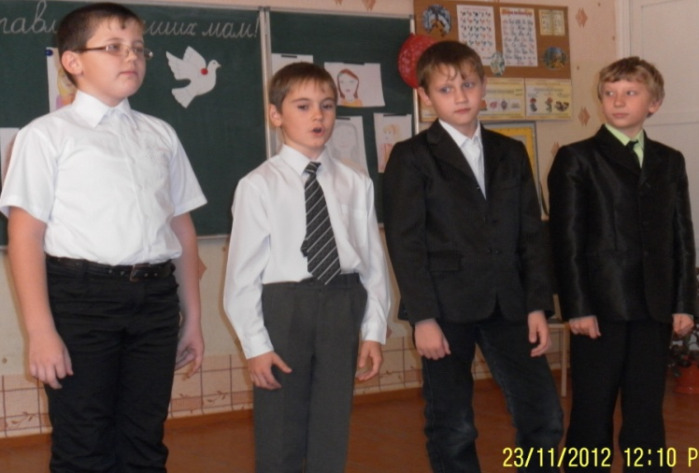
Мама
Сколько в поле росинок,
Сколько в лугах цветов!
Всё для мамы я подарить готов.
Моя мама луговой цветок.
Моя мама воздуха глоток.
Самая прекрасная! Я её сынок.
Моя мама звёздочка на небе.
Моя мама розочка в саду.
Ласковая самая! Я её люблю!

Слайд №10

Смешинка
Смешинка маме в рот попала,
Смеяться мама так устала.
Но всё равно она смеётся,
Как будто ручеёчек льётся.

Прошу я маму: «Покажи смешинку!
Она похожа, может, на снежинку?»
Сейчас и я её поймаю.
Но, где она не понимаю.

Сижу я, открываю рот,
А вдруг смешинка попадёт?
А мама пуще прежнего смеётся,
Смешинка с ней не расстаётся.

Смотрю на маму, мне завидно,
А мне смешинку всё равно не видно...
Потом смеяться я над мамой стала.
Ура! И мне смешинка в рот попала!

Шуточные стихи

ВОТ БЫ КАК МАМА

Поёт моя мама
Всегда за работой,
А я ей всегда
Помогаю с охотой!
Мечтаю
На маму похожим
Я стать.
Я гладить учусь
И варить,
И стирать,
И пыль вытираю,
И пол подметаю...
Мечтаю,
Мечтаю,
Мечтаю,
Мечтаю,
Мечтаю...
Как мама,
Всё делать уметь,
И, может,
Как мама,
Я выучусь петь.

Мамин труд я берегу -
Помогаю, чем могу.
Нынче мама на обед
Наготовила котлет.
И сказала: «Слушай,
Выручи, покушай!»
Я поел немного,
Разве не подмога.
Слайд № 11

ВЕДУЩИЙ: Специально для детей, в помощь уставшим мамам, ребята предлагают оригинальный праздничный суп.

«Вредные советы»
(автор: Г. Остер)

Если ты остался дома
Без родителей один,
Предложить тебе могу я
Интересную игру
Под названьем «Смелый повар»
Или «Храбрый кулинар».
Суть игры в приготовленье
Всевозможных вкусных блюд.
Предлагаю для начала
Вот такой простой рецепт:
Нужно в папины ботинки
Вылить мамины духи,
А потом ботинки эти
Смазать кремом для бритья,
И, полив их рыбьим жиром
С чёрной тушью пополам,
Бросить в суп, который мама
Приготовила с утра.
И варить с закрытой крышкой
Ровно семьдесят минут.
Что получится, узнаешь,
Когда взрослые придут!

КОНКУРС «Угадай блюдо» (для мам и бабушек)
Нужно наугад вытащить рецепт. В каждом перечислены основные ингредиенты всем известных блюд и выпечки. Нужно угадать правильно и быстро!

1-й рецепт:
5 яиц, 1 стакан сахара, 1 стакан муки, ч. ложка соли, ч. ложка соды

(тесто для бисквита)
2-й рецепт:
3 стакана молока, 2 стакана муки, 2 яйца, 25 г сливочного масла, 1ст.л. сахара, 0,5 ч. ложки соли , 0.5 ч.л. соды, мясной фарш или творог

( тесто для блинчиков)
3-й рецепт:
50 гр. дрожжей, ½ ч.л. соли, 1 стакан молока, 2 ст. л. сахара, 200 гр. мягкого маргарина, 3,5 стакана муки, яблочное повидло

(пирожки с яблоками)

4-й рецепт:
капуста квашеная, огурцы солёные, лук, морковь отварная, свёкла отварная, картофель отварной, фасоль, подсолнечное масло

(винегрет)

5-й рецепт:
яйцо варёное, лук репчатый, морковь отварная, свёкла отварная, картофель отварной, майонез,сельдь иваси

( селёдка под шубой)

6-й рецепт:
майонез, лук, морковь отварная, яйцо варёное, картофель отварной, зелёный горошек, говядина отварная или колбаса докторская

( салат «Оливье»)

ВЕДУЩИЙ: Наши бабушки и мамы просто молодцы! А мы и не сомневались в том, что они прекрасно готовят и пекут.

Чаепитие (звучит музыка)

Как ощутимо и весомо
И не способно обветшать,
На всей планете всем знакомо
Родное сердцу слово — МАТЬ.
Мать — нестареющее слово!
Ведь с ним рождается семья...
Оно, как весны, вечно ново,
В нем бесконечность бытия.
И неизменно: «Мама, Мама!»
Малыш не зная, что к чему,
Твердит, хоть слабо, но упрямо,
Она ж роднее всех ему.

Слайд №12

ВЕДУЩИЙ:
Сегодня мы поздравляем всех мам, мам вдвойне — бабушек, мам втройне — прабабушек. Дети, вы, конечно, не помните самую первую встречу с мамой. Как она обрадовалась, когда увидела вас! Как счастливо светились её глаза! На вашей ручке был привязан номерок из плёнки. На нем были написаны фамилия, число, месяц, год и время рождения, вес.(Кто видел свой номерок? Какими вы родились?)
Кому из вас мама показывала этот номерок — вашу первую «медаль»? Тогда
ваша мамочка первый раз взглянула на своего малыша — и поняла, что её ребёнок — самый лучший, самый красивый и самый любимый. Сейчас вы подросли, но мама любит вас так же крепко и нежно. Мамы будут любить вас ровно столько, сколько будут жить на свете — помните об этом всегда! И сколько бы вам не было лет — 5 или 50, вам всегда будет нужна мама, её ласка, её взгляд

ПЕСНЯ «Солнечный дом»(минусовка «Барбарики»)

Знаешь, мама, день обычный
Без тебя мне не прожить!
Слово «мама» так привычно
С первых дней нам говорить!

Наши беды и невзгоды
Отступают пред тобой,
Всё ясней нам с каждым годом,
Как за нас ведёшь ты бой.

Мама — друга нет дороже -
Веришь ты в наш каждый взлёт!
Кто ещё, как ты, поможет?
Кто ещё, как ты, поймёт?!

Письмо – прощение (красочно оформлено)

- Дети вручают письмо маме (бабушке), в котором просят прощение, если когда – либо обидели маму(бабушку), дают обещание.

ВЕДУЩИЙ:
Особо «спасибо» скажем нашим любимым бабушкам. Бабушка самая добрая, самая заботливая, самая любимая. Надо беречь и щадить здоровье самых близких нам людей. Как бы вы ни старались заменить их друзьями, в самые трудные дни вы всё равно обратитесь к родным людям. Без наших бабушек не было бы нас.

МОЯ БАБУЛЕНЬКА
Я бабуленьку родную
Очень крепко поцелую,
Ведь бабуленька моя
Очень, очень добрая!

Я так люблю, когда луна глядит в окошко,
И сказки тихо ходят по углам,
А рядом бабушка держит за ладошку,
И гладит волосы слегка.

КОНКУРС «Узнай сказку»

Подготовлены три сказки-перепутки. Бабушка вытягивает наугад листок с текстом и с выражением читает. Каждая команда старается понять, какие сказки перепутались, а мамы помогают записывать названия. Команды выступают поочерёдно.

- Жил-был у бабы с дедом Колобок. Лежал он как-то раз на окошке. А тут мышка бежала, хвостиком махнула. Колобок упал и разбился. Пробежали семеро козлят и всё съели, а крошки оставили. Побежали они домой, а крошки рассыпали по дорожке. Прилетели гуси-лебеди, стали крошки клевать, да из лужи запивать. Тут кот учёный им и говорит: «Не пейте, а то козлятами станете!»
- В некотором царстве, в некотором государстве жила-была Царевна Лягушка. Вот как-то села она на Серого волка и поехала искать пёрышко Финиста Ясна Сокола. Устал волк, хочет передохнуть, а она ему и говорит: «Не садись на пенёк, не ешь пирожок!». А волк рассердился и говорил: «Как выскочу, как выпрыгну, полетят клочки закоулочкам!». Испугалась Лягушка, ударилась оземь и в полночь превратилась в тыкву. Увидал её Черномор и утащил в замок.
- Жили-были три медведя. И была у них избушка лубяная, а ещё была ледяная. Вот бежали мимо Мышка-норушка и Лягушка-квакушка, увидали избушку и говорят: «Избушка, избушка, повернись к лесу задом, а ко мне передом!». Стоит избушка, не двигается. Решили они войти, подошли к двери, потянули за ручку. Тянут- потянут, а вытянуть не могут. Видно, лежит там Спящая красавица и ждёт, когда Емеля её поцелует.
Слайд №13

ВЕДУЩИИ:
Много ночей не спали ваши мамы, беспокоились о вас, хотели, что бы вы росли здоровыми, умными и добрыми. Их руки постоянно трудятся для того, чтобы вам было хорошо и уютно. Рано утром поднимаются ваши мамы. Надо все домашние дела переделать. У них золотые руки, а ещё у них самое верное сердце. Заболеете — мамы вас вылечат, загрустите — утешат, а если станет страшно, обязательно спасут.
Что значит слово «мама» для меня?
В нем твоя чуткость, теплота сердечная,
Готовность похвалить, простить, понять,
Твоя любовь, терпенье бесконечное
В нем доброта твоих любимых рук,
Их нежностью вся жизнь моя согрета.
Ты, мамочка, мой самый близкий друг!
Спасибо тебе, милая, за это!

-А теперь мы вместе с вами поиграем в игру , которая называется «Детские объяснялки». Ребята опишут вам различные предметы, только вместо нужного слова будут говорить «Ой». Ваша задача отгадать , о чем это они вам рассказывают?

1. Новый год- праздник , на который мама всегда одевает новое «Ой» (платье).
2.Зимой мы с мамой частенько берем «Ой» на прогулку. Конечно, чаще она меня катает на «Ой», но бывает и я ее (санки).
3.Когда маме грустно , она смотрит в «Ой». Наверно, ей хочется увидеть что-то радостное. Но она видит, что оно грязное и начинает мыть (окно).
4.Когда дети бывают маленькими , то мамы одевают им «Ой», чтобы было комфортно и сухо (памперс).
«Ой» иногда бывает так много- папа дарит «Ой» маме на день рождения, на 8-е марта(цветы).
5. «Ой» у мамы такая маленькая, что просто ужас! Но все-таки она с «Ой» всегда купит мне мороженое, конфет или что-то еще (зарплата).
6.Когда у мамы хорошее настроение , мне так нравится слушать ее чудный «Ой». Она может петь, разговаривать, читать вслух стихи. Но мне не нравится ее «Ой» , когда она рассердится (голос).
Слайд №14,15

КОНКУРС: « Это мамочка моя»

Дети заранее пишут небольшие заметки о своей маме(бабушке), ведущий их зачитывает, а мама должна узнать себя по описанию.

Выставка маминых работ
Наши мамы еще и большие мастерицы, рукодельницы. Сегодня на выставку они представили свои замечательные работы, которые они выполняют в свободное от работы время (дети представляют работы своих мам, и участники праздника знакомятся с выставкой работ).

Песня «Банана мама»

Слайд №16

КОНКУРС: «Пожелания маме»
Дети передают по кругу надутый гелием воздушный шарик в виде сердца и высказывают свои пожелания мамам, начиная словами «Я хочу, чтобы моя мама...», а затем шарик все вместе выпускают в окно.

Танец «Кадриль»

Слайд № 17

ВЕДУЩИЙ:
Дорогие мамы и бабушки! Мы ещё раз поздравляем Вас с этим замечательным праздником — праздником мам! Пусть Ваши лица устают только от улыбок, а руки от букетов цветов! Пусть Ваши дети будут добры и послушны!
Мир дому вашему, семье вашей!

Слайд №18

Все (дети построились, в руках держат улыбающиеся солнышки):
Пусть всегда будет солнце!
Пусть всегда будет небо!
Пусть всегда будет мама!
Пусть всегда будем мы!
(дети дарят солнышки)
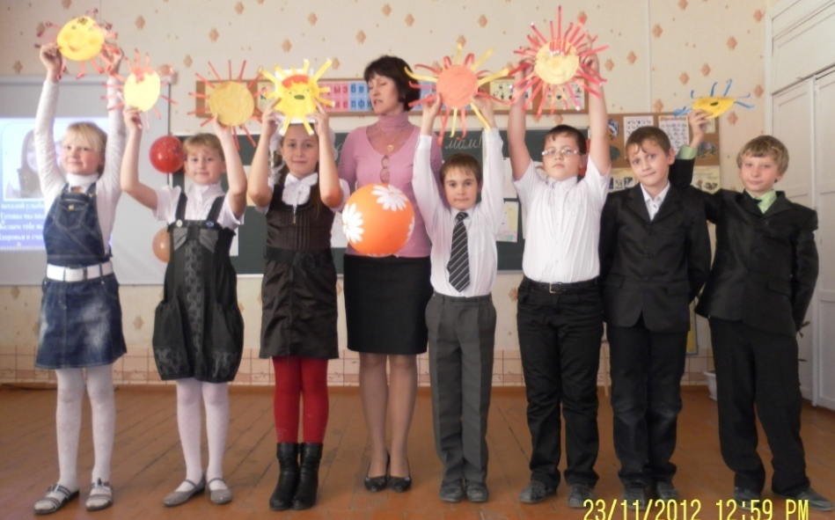
Слайд № 19

